### 赵安宁 的“题不二错”2024年03月30日

### 1、题库编号：20231271K1

关于行星的运动，下列说法正确的是(　　)

A．所有行星围绕太阳运动的轨道都是椭圆，且近日点速度小，远日点速度大

B．关于行星的运动，早期有地心说与日心说之争，日心说理论是完美无缺的

C．卫星围绕行星运动不满足开普勒第三定律

D．开普勒第三定律＝*k*，式中*k*的值与中心天体的质量有关

### 2、题库编号：20231283K1

对动能的理解，下列说法正确的是(　　)

A．质量一定的物体，动能变化时，速度一定变化，但速度变化时，动能不一定变化

B．运动速度大的物体，动能一定大

C．动能不变的物体，一定处于平衡状态

D．动能像重力势能一样有正负

### 3、题库编号：20231283K2

(多选)(2022·哈尔滨第三十二中高一期末)改变汽车的质量和速度，都可能使汽车的动能发生改变。在下列几种情况下，汽车的动能变化正确的是(　　)

A．质量减半，速度增大到原来的4倍，动能变为原来的8倍

B．质量不变，速度增大到原来的2倍，动能变为原来的2倍

C．速度减半，质量增大到原来的4倍，动能变为原来的8倍

D．速度不变，质量增大到原来的2倍，动能变为原来的2倍

### 4、题库编号：20231283K3

如图所示，电梯质量为*M*，在它的水平地板上放置一质量为*m*的物体。电梯在钢索的拉力作用下竖直向上加速运动，当电梯的速度由*v*1增加到*v*2时，上升高度为*H*，重力加速度为*g*，物体始终与电梯保持相对静止，则在这个过程中，下列说法或表达式正确的是(　　)

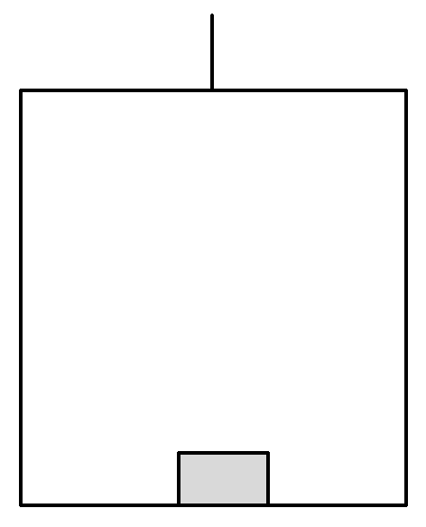

A．对物体，动能定理的表达式为*W*合＝0，其中*W*合为合力做的功

B．对物体，动能定理的表达式为*W*N－*mgH*＝*mv*22－*mv*12

C．对电梯，其所受合力做功为*Mv*22－*Mv*12－*mgH*

D．对物体，动能定理的表达式为*W*N＝*mv*22，其中*W*N为支持力做的功

### 5、题库编号：20231283K5

一个人站在阳台上，从阳台边缘以相同的速率*v*0分别把三个质量相同的球竖直上抛、竖直下抛、水平抛出，不计空气阻力，则三个球落地时的动能(　　)

A．下抛球最大

B．一样大

C．上抛球最大

D．平抛球最大

### 6、题库编号：20231283K8

(2023·金溪一中高一期中)如图，C919在水平跑道上滑跑试飞。当发动机提供2.1×105 N的牵引力时，C919滑跑1.6×103 m即可离地起飞。将滑跑过程视为初速度为零的匀加速直线运动，已知飞机的质量为7.0×104 kg，受到的阻力恒为其重力的十分之一，重力加速度*g*取10 m/s2，则C919起飞的速度约为(　　)

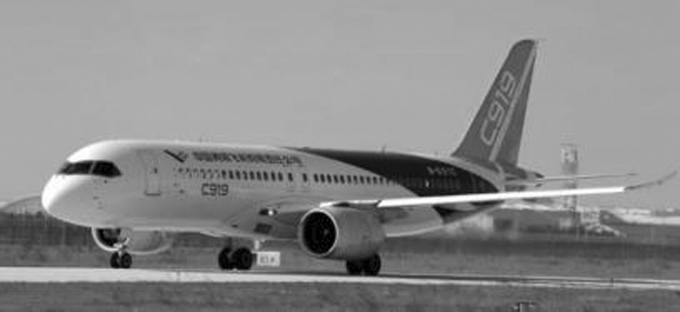

A．113 m/s

B．89 m/s

C．80 m/s

D．57 m/s

### 7、题库编号：20231284K7

(多选)如图，一根轻弹簧下端固定，竖立在水平面上。其上方*A*位置有一小球，小球从静止开始下落到*B*位置接触弹簧的上端，在*C*位置小球所受弹力大小等于重力，在*D*位置小球速度减小到零。不计空气阻力，则小球(　　)

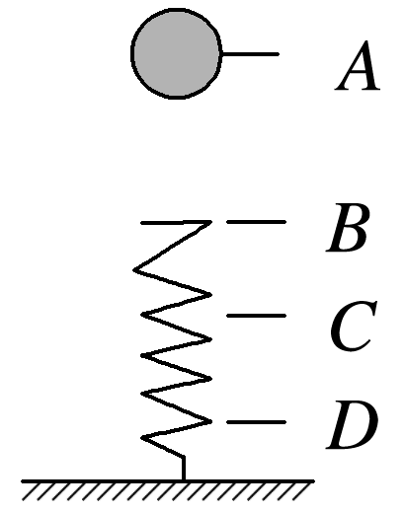

A．由*A*至*D*的过程中机械能守恒

B．由*A*运动到*D*时，重力势能的减少量等于弹簧弹性势能的增加量

C．下落至*C*处速度最大

D．由*B*至*D*的过程中，动能先增大后减小

### 8、题库编号：20231284K9

(2022·上海第三中学高一期末)如图所示，两质量相同的小球A、B，分别用长度不同的不可伸长的细线悬在等高的*O*1、*O*2点，A球的悬线比B球的悬线长。把两球的悬线均拉到水平后将小球无初速度释放，以两悬点所在水平面为参考平面，不计空气阻力。两球经过最低点时，悬线上的拉力分别为*F*TA、*F*TB，两球所具有的机械能分别为*E*A和*E*B。则(　　)

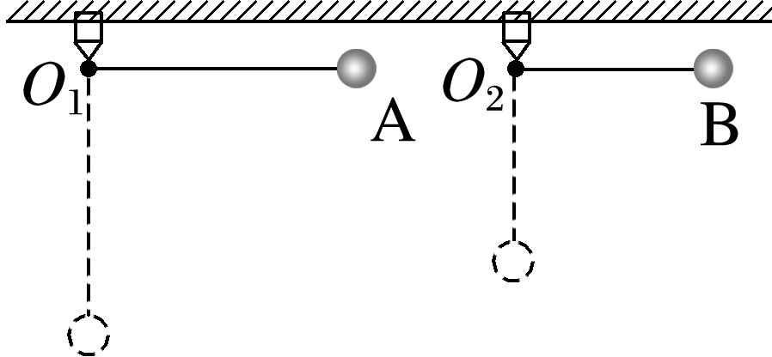

A．*F*TA＝*F*T

B、*E*A＝*E*B

B．*F*TA>*F*T

B、*E*A>*E*

C．*F*TA＝*F*T

B、*E*A>*E*B

D．*F*TA>*F*T

B、*E*A＝*E*

### 9、题库编号：20231284K11

在一次高尔夫球锦标赛中，如图所示，假设某运动员在发球区*A*处通过挥杆击球，使质量为*m*的球以初速度*v*0沿如图轨迹落到球道上的*B*点，击球点与*B*处高度差为*H*，取*A*处所在平面为参考平面，不考虑空气阻力，重力加速度为*g*，求：

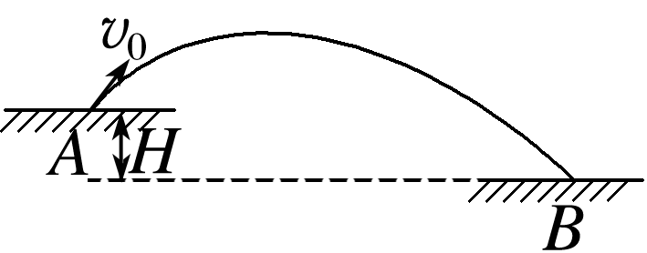

(1)球在上升过程中其动能与重力势能相等的位置距离*A*位置的竖直高度；

(2)球落在球道*B*处时的机械能和落地速度大小。

1、答案：D　[不论是日心说还是地心说，在研究行星运动时都是有局限性的，B错误；所有行星围绕太阳运动的轨道都是椭圆，且近日点速度大，远日点速度小，A错误；开普勒第三定律＝*k*，式中*k*的值与中心天体的质量有关，D正确；卫星围绕行星运动也满足开普勒第三定律，C错误。]

2、答案：A　[因动能与物体的质量和速度有关，运动速度大的物体，动能不一定大，B错误；动能是标量，没有正负，D错误；质量一定的物体，动能变化，则速度的大小一定变化，所以速度一定变化，但速度变化时，如果只是方向改变而大小不变，则动能不变，比如做匀速圆周运动的物体，A正确；动能不变的物体，速度方向可能变化，故不一定处于平衡状态，C错误。]

3、答案：BC

4、答案：B　[物体受重力和支持力作用，根据动能定理得*W*N－*mgH*＝*mv*22－*mv*12，故选项B正确，D、A错误；对电梯，所受合力做功等于电梯动能的变化量，故选项C错误。]

5、答案：B　[设阳台离地面的高度为*h*，根据动能定理得*mgh*＝*E*k－*mv*02，三个小球质量相同，初速度相同，高度相同，所以三个球落地时动能相同，B正确。]

6、答案：C　[依题意，根据动能定理可得(*F*－*F*f)*l*＝*mv*2－0，*F*f＝0.1*mg*，即(2.1×105－0.1×7.0×104×10)×1.6×103＝×7.0×104×*v*2，解得*v*＝80 m/s，故选C。]

7、答案：BCD　[小球从*B*至*C*过程，重力大于弹力，合力向下，小球做加速运动，小球从*C*至*D*过程，重力小于弹力，合力向上，小球做减速运动，所以小球由*B*至*D*的过程中，动能先增大后减小，在*C*点动能最大，速度最大，故C、D正确；由*A*至*B*下落过程中小球只受重力，其机械能守恒，从*B*至*D*过程，小球和弹簧组成的系统机械能守恒，但小球的机械能不守恒，故A错误；在*D*位置小球速度减小到零，小球的动能为零，则从*A*运动到*D*时，小球重力势能的减少量等于弹簧弹性势能的增加量，故B正确。]

8、答案：

A　[由题意，两球运动过程中只有重力做功，机械能守恒，初始时两球机械能相等，则经过最低点机械能也相等，即*E*A＝*E*B，设小球质量均为*m*，悬线长为*l*，小球经过最低点时速度大小为*v*，则根据机械能守恒定律有*mgl*＝*mv*2，根据牛顿第二定律有*F*T－*mg*＝*m*，解得*F*T＝3*mg*，由上式可知两小球经过最低点时悬线上的拉力大小与悬线长度无关，均为3*mg*，即*F*TA＝*F*TB，故选A。]

9、答案：

(1)　(2)*mv*02

解析　(1)球在上升过程中机械能守恒，设距离*A*位置的竖直高度为*h*时，球的动能与重力势能相等，即*E*k＝*E*p＝*mgh*

由机械能守恒定律可得*mv*02＝*E*k＋*E*p

联立解得*h*＝；

(2)整个过程机械能守恒，所以球在*B*处时的机械能等于初始*A*位置处的机械能，即*E*＝*mv*02

从*A*到*B*由机械能守恒定律得

*mv*02＝*mvB*2－*mgH*

解得*vB*＝。